MIELITO Y EL MISTERIO DE LA NUBE GRIS

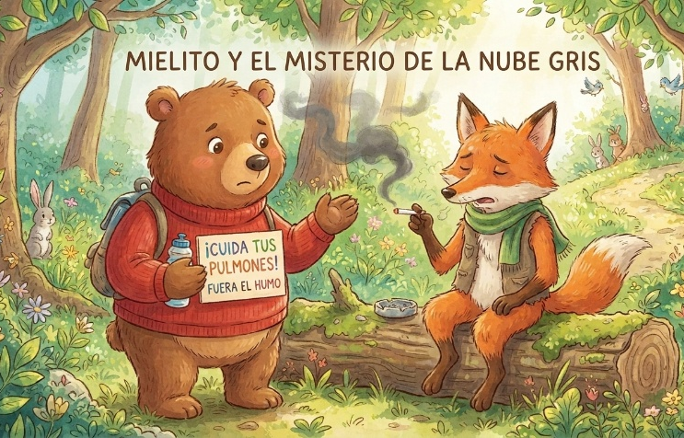

Pagina 1
En el frondoso y alegre Valle Verde, vivía un osito llamado Mielito que tenía la risa más contagiosa de todo el bosque. A Mielito le encantaba correr entre los árboles, jugar al escondite con los conejos y trepar hasta las ramas más altas para recolectar miel.

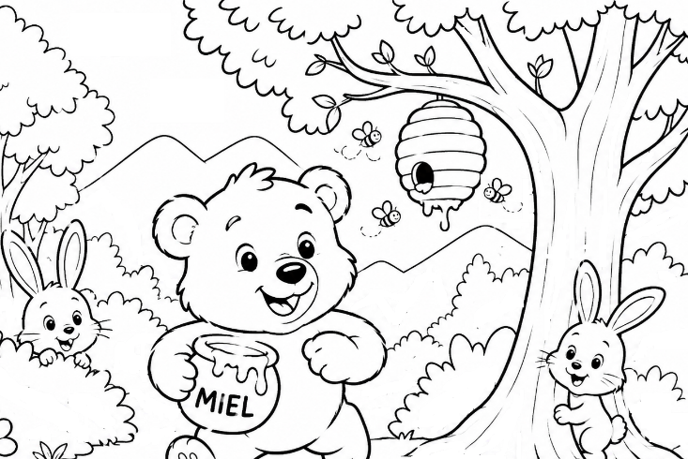

Pagina 2
En el mismo bosque vivía el Señor Zorro, quien siempre llevaba en su boca un cilindro blanco que soltaba un humo gris, denso y con muy mal olor. Era un cigarrillo.
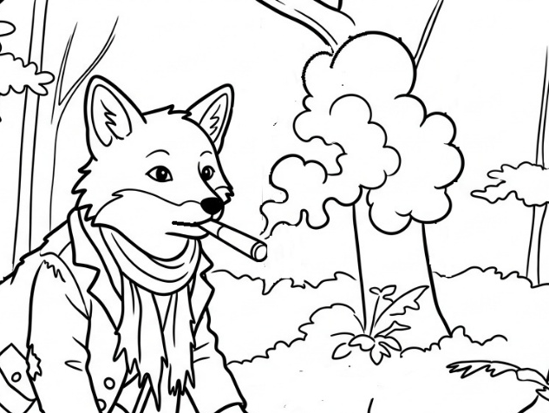

Pagina 3
Un día, intrigado por el humo que parecía formar figuras en el aire, Mielito se acercó y le preguntó:
— Señor Zorro, ¿qué es eso que echa tanto humo? ¿Es un juguete mágico?

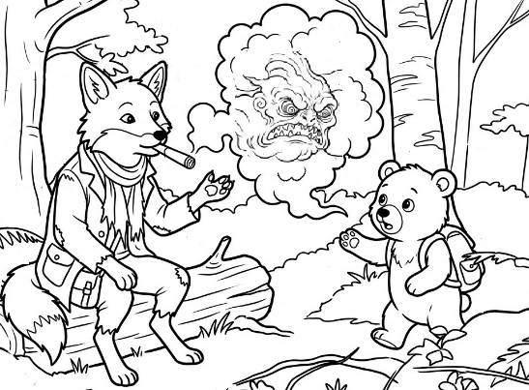

Pagina 4
El Señor Zorro tosió fuertemente —¡Cof, cof, cof!— antes de responder con una voz muy ronca:
— No, Mielito. Esto es un cigarrillo, una trampa mortal que no te suelta. Parece inofensivo, pero dentro esconde un ejército de pequeños monstruos invisibles.
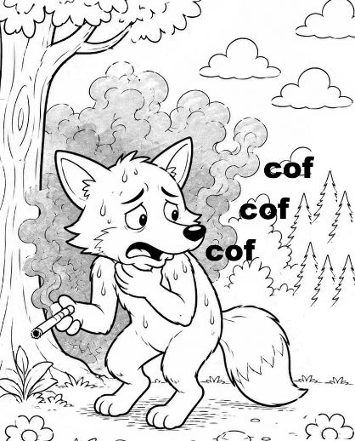

Pagina 5
Mielito abrió mucho los ojos, asustado. —¿Monstruos? ¿Qué tipo de monstruos?
El Señor Zorro, cansado y sin fuerzas para caminar, se sentó en un tronco y le explicó los secretos oscuros del cigarrillo:

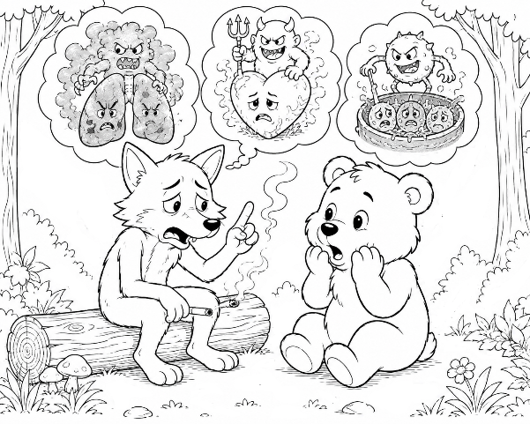

Pagina 6
"Cada vez que alguien enciende un cigarrillo, aparece el mostro gris, entra a los pulmones, los vuelve grises, duros y sucios. Por eso, ahora no puedo jugar sin perder el aire".
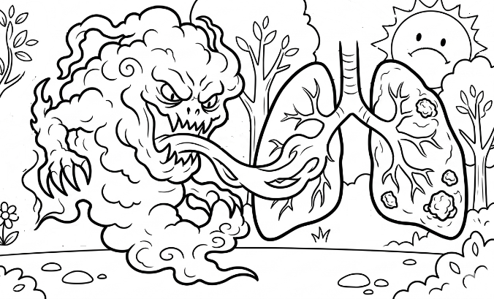

Pagina 7
También esta Nicotin, es un duendecillo que entra a tu cuerpo, corre rápidamente a tu cerebro y le hace creer que es tu mejor amigo y cuando ya has confiado en él, te traiciona y te hace sufrir.

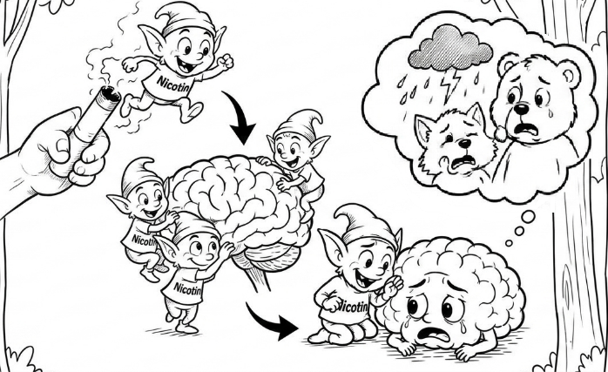

Pagina 8
Finalmente esta carcinotán, que destruye lentamente tu cuerpo y hace que te salgan tumores que duelen y te pueden llevar a la muerte.

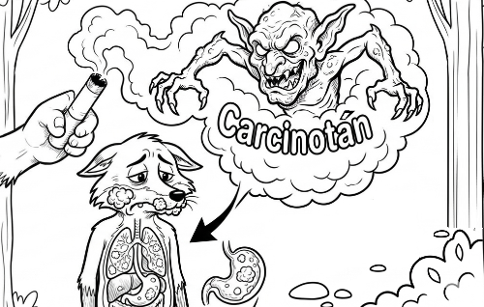

Pagina 9
Mielito miró el cigarrillo con miedo y dijo, ¡Señor Zorro, yo no quiero enfermar! , ¡quiero poder jugar con mis amigos, correr en el bosque, trepar arboles y saltar!.
He decidido que cuando sea grande no voy a fumar.
Y colorín colorado, ¡este cuento respirando sano se ha acabado!

